Комитет Ивановской области
по государственной охране объектов культурного наследия
_____________________________________________________________________________________________________________________________________________________
(наименование исполнительного органа государственной власти Ивановской области)

ЗАРЕГИСТРИРОВАНО

« » 2026 г.

Регистрационный №

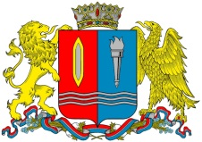

КОМИТЕТ ИВАНОВСКОЙ ОБЛАСТИ
ПО ГОСУДАРСТВЕННОЙ ОХРАНЕ ОБЪЕКТОВ КУЛЬТУРНОГО НАСЛЕДИЯ

ПРИКАЗ

« » 2026 | г. Иваново | №
Об утверждении границ территории выявленного объекта культурного наследия, расположенного на территории Пестяковского района Ивановской области

В соответствии с Федеральным законом от 25.06.2002 № 73-ФЗ «Об объектах культурного наследия (памятниках истории и культуры) народов Российской Федерации», Законом Ивановской области от 13.07.2007 № 105-ОЗ «Об объектах культурного наследия (памятниках истории и культуры) в Ивановской области» п р и к а з ы в а ю:
1. Утвердить границы территории выявленного объекта культурного наследия «Культурный слой села Пестяки. Участок 1», XVII – 1-я пол. XX вв. (Ивановская область, Пестяковский район, п. Пестяки, Советская ул., 79, участок с кадастровым номером 37:12:010508:361) согласно приложению к настоящему приказу.
2. Отделу государственного надзора и учета объектов культурного наследия комитета Ивановской области по государственной охране объектов культурного наследия:
2.1. Уведомить заинтересованных лиц о принятии настоящего приказа;
2.2. В установленном порядке внести в Единый государственный реестр недвижимости сведения о границах территории объекта культурного наследия.

Председатель комитета А.А. Макаров
Приложение
к приказу комитета
Ивановской области
по государственной охране
объектов культурного наследия
от №

Границы
территории выявленного объекта культурного наследия «Культурный слой села Пестяки. Участок 1», XVII – 1-я пол. XX вв. (Ивановская область, Пестяковский район, п. Пестяки, Советская ул., 79, участок с кадастровым номером 37:12:010508:361)

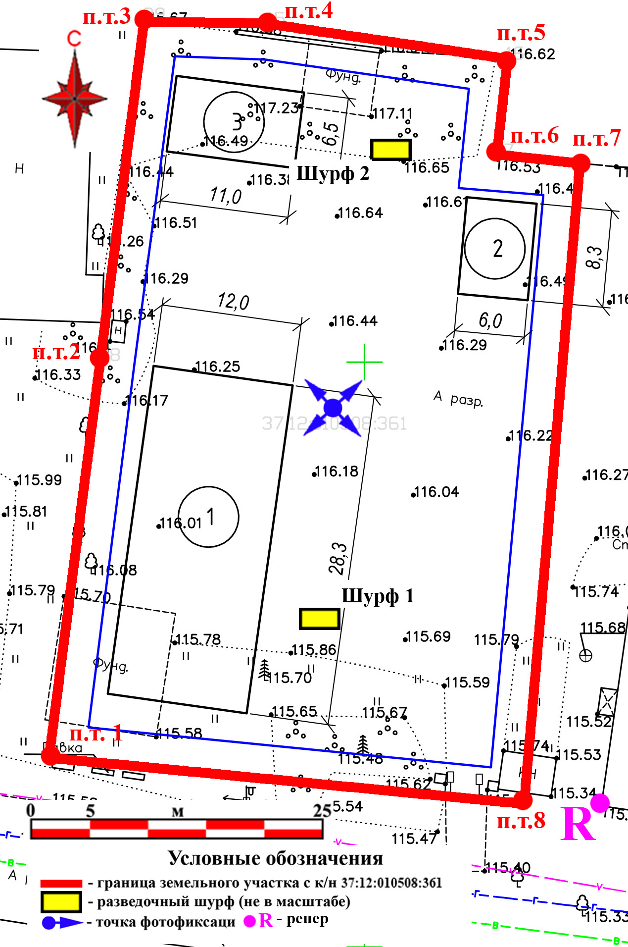

Координаты
характерных (поворотных) точек границ территории выявленного объекта культурного наследия «Культурный слой села Пестяки. Участок 1», XVII – 1-я пол. XX вв. (Ивановская область, Пестяковский район, п. Пестяки, Советская ул., 79, участок с кадастровым номером 37:12:010508:361)

Система координат МСК-37 зона 2

Номер поворотной точки | Координаты
Номер поворотной точки | X | Y
1 | 273116.100 | 2318773.020
2 | 273150.150 | 2318777.330
3 | 273179.240 | 2318781.160
4 | 273178.860 | 2318791.750
5 | 273175.920 | 2318812.210
6 | 273167.620 | 2318811.360
7 | 273167.030 | 2318818.550
8 | 273112.100 | 2318813.510
1 | 273116.100 | 2318773.020

Особый режим
использования земельных участков, в границах которых располагается выявленный объект культурного «Культурный слой села Пестяки. Участок 1», XVII – 1-я пол. XX вв. (Ивановская область, Пестяковский район, п. Пестяки, Советская ул., 79, участок с кадастровым номером 37:12:010508:361)

Особый режим использования земельных участков, в границах которых располагаются объекты археологического наследия, предусматривает возможность проведения археологических полевых работ в порядке, установленном Федеральным законом от 25.06.2002 № 73-ФЗ «Об объектах культурного наследия (памятниках истории и культуры) народов Российской Федерации», земляных, строительных, мелиоративных, хозяйственных работ, указанных в статье 30 Федерального закона от 25.06.2002 № 73-ФЗ «Об объектах культурного наследия (памятниках истории и культуры) народов Российской Федерации» работ по использованию лесов и иных работ при условии обеспечения сохранности выявленных объектов археологического наследия, а также обеспечения доступа граждан к указанным объектам.

